Все заявки в IT отдел отправляются через документ «События» в 1С. Сотрудники отдела ИТ вправе не отвечать на заявку присланную по электронной почте.
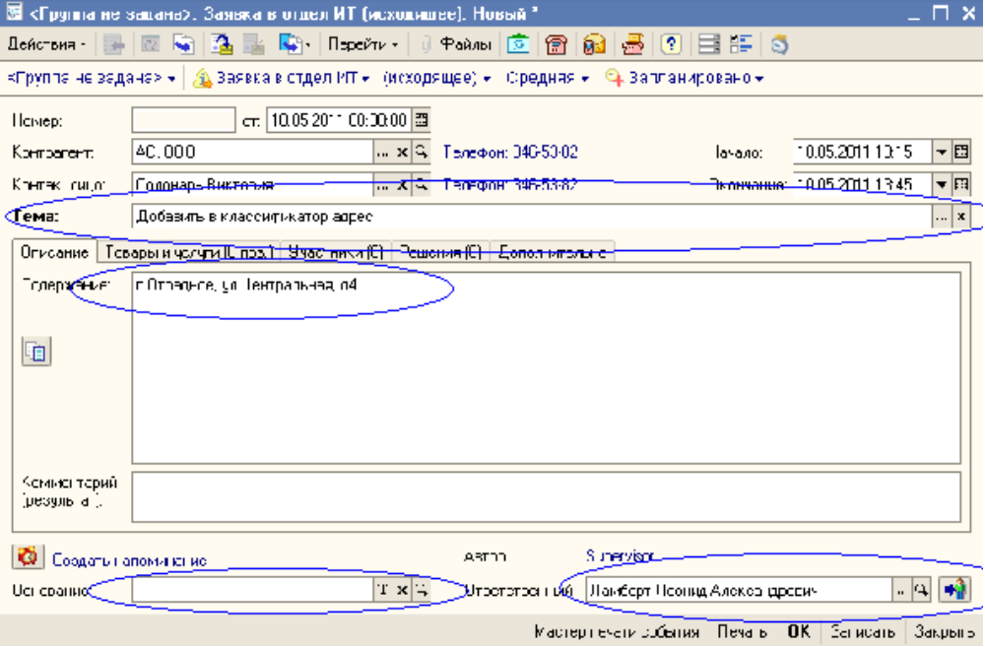
Рис. 1 Диалоговая форма документа «Событие»
В «Событии» (см. рис. 1) обязательно необходимо заполнить следующие поля:
- Тема события — все заявки в отдел ИТ сгруппированы по темам (см. Таблицу 1), если в списке тем не находится подходящей, то необходимо написать письмо ответственному сотруднику отдела ИТ, для заведения такой темы.
- Содержание — описание ошибки (проблемы, пожелания и.т.д) в доступной для понимания форме. Данное поле должно соответствовать теме события.
- Основание — если заявка относится к какому-либо документу, то необходимо вводить «Событие» на основании этого документа. По тем заявкам где основание не предусмотрено (см. Таблицу 1) основание можно не указывать, но тогда обязательно в содержании указать название отчета, обработки, печатной формы и.т.д., к которому относится заявка.
- Закладка «Товары и услуги» - на закладке товары и услуги должен быть товар с которым возникла проблема, если проблема с документом тогда табличную часть заполнять не надо.
Если Вам необходимо дополнительно указать какую-либо информацию, хранящуюся во внешнем файле, то можно воспользоваться кнопкой «Файлы».
ВАЖНО: Ни в «Событии», ни в электронном письме не стоит присылать скриншот экрана, кроме случаев когда об этом попросит сотрудник отдела ИТ.
Таблица 1. Сроки выполнения заявок и обязательность наличия основания «События»
Тема события | Продолжительность выполнения (мин) | Наличие основания
Добавить в классификатор адрес | 30 | Нет
Заявка на расходование денежных средств | 10 | Да
Изменение реквизитов в документах(контрагент, цена, договор) | 120 | Да
Исправление ошибочно созданных документов(прошлый период) | 240 | Да
Исправление ошибочно созданных документов(текущий день) | 60 | Да
Неправильно начисляеться др | 180 | Да
Нет прав | 180 | По усмотрению
Ошибка в базе | 120 | По усмотрению
Ошибка в отчетах | 120 | Нет
Ошибки в печатных формах | 60 | Нет
Прикрепить резерв | 20 | Да
Снятие с проведение или удаление реализаций для сводной | 30 | Да

